实验室用如下装置制备几瓶氧气用于性质实验。

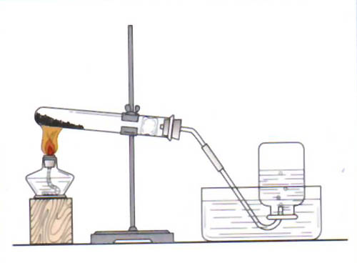

（1）试管中装入的药品是KClO3和MnO2，生成氧气的化学方程式为（ ）

A. 2KClO3＝2KCl＋3O2

B. 2KClO3＝2KCl＋3O2↑

C. 2KClO32KCl＋3O2↑

△

D. 2KClO3  2KCl＋3O2↑

△

MnO2

（2）收集氧气的操作过程是：等集气瓶中的水排完后，一只手扶稳集气瓶，另一只手首先小心地将导管从瓶口移开，然后（ ）最后把集气瓶正放在桌子上。

A. 在水面下用玻璃片将集气瓶口盖好

B. 瓶口朝上从水中取出

C. 瓶口朝下从水中取出

D. 以上操作均可

（3）实验室也常用上述实验装置制备甲烷，推测其反应物是（ ）

A. CH3COONa固体和碱石灰

B. Al4C3固体和水

C. CO和H2

D. 石灰石和稀盐酸水

解析：

此题重点考查了实验室制取气体的原理和操作，及知识的迁移能力。

答案：（1）D； （2）A；（3）A